***Памятка для родителей «Развитие речи старших дошкольников»***

*Планируемые результаты на этапе завершения дошкольного образования:*

● Ребенок ведет деловой диалог со взрослыми и сверстниками, легко знакомится, имеет друзей, может организовать детей на совместную деятельность.

● Задает вопросы, интересуется мнением других, расспрашивает об их деятельности и событиях жизни.

● Участвует в разгадывании кроссвордов, ребусов, предлагает словесные игры, читает слова, может написать свое имя печатными буквами, проявляет интерес к речевому творчеству.

● В коллективных обсуждениях выдвигает гипотезы, использует речевые формы убеждения, владеет культурными формами выражения несогласия с мнением собеседника; умеет принять позицию собеседника.

● Успешен в творческой речевой деятельности: сочиняет загадки, сказки, рассказы, планирует сюжеты творческих игр.

● Речь чистая, грамматически правильная, выразительная, владеет звуковым анализом слов.

● Проявляет устойчивый интерес к литературе, имеет предпочтения в жанрах литературы, темах произведений; понимает идею произведения, авторское отношение к героям.

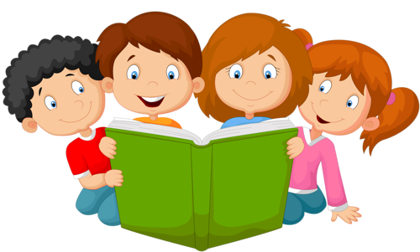

«Привлекаем интерес детей к художественной литературе»

1. Отыщите для ребёнка те книги, которые вы сами очень любили в детстве и постарайтесь сделать им небольшую рекламу.
2. Возьмите интересную детскую книжку, читайте вслух с ребёнком не менее 10-15 минут в день.
3. Если ребёнок устал, проведите физкультминутку.
4. Во время чтения книги выясните значения трудных слов, рассматривайте иллюстрации.
5. Беседуйте о прочитанном, о том, чему учит книга, что нового ребёнок узнал.
6. Предложите ребёнку нарисовать картинку к самому интересному отрывку из книги или выучить его наизусть.

***Какие игры помогут развивать речь вашего ребёнка в домашних условиях***

**Игра «Что мы видим во дворе?».**

* Цели: развивать наблюдательность, внимание; расширять словарный запас.
* Описание: посмотреть вместе с ребенком в окно. Поиграть в игру «Кто больше увидит». По очереди перечислять то, что видно из окна. Детально описывать все увиденное. Например:   
  «Я вижу дерево. На нем зеленые листочки, значит, сейчас лето. Оно высокое и толстое, у него много веток и сучьев и т. д.». Если ребенок затрудняется описать предмет, помочь ему наводящими вопросами: «Ты увидел дом? Он высокий или низкий? У него много или мало окон? Он из кирпича или из дерева?» И т. д.
* **Игра «Все такое разное!».**
* Цель: развивать речь, внимание.
* Описание: педагог задает ребенку вопросы, побуждая его отвечать.
* Подушка мягкая, а стол… *(твердый).*
* Снег белый, а земля… *(черная).*
* Слон большой, а мышка… *(маленькая).* И т. д.
* **Игра «Делаем комиксы».**
* Цели: развивать речь; учить называть действия и признаки предметов; расширять словарный запас.
* Игровой материал и наглядные пособия: картинки из старых журналов *(фотографии).*
* Описание: в тетрадь, альбом или записную книжку наклеить картинки в порядке развития действия. Например: 1-я картинка – мальчик спит; 2-я картинка – мальчик проснулся, открыл глаза, потягивается; 3-я картинка – мальчик умывается; 4-я картинка – мальчик завтракает и т. д. Учить ребенка составлять рассказ по картинкам, используя простые предложения. При этом   
  следует рассмотреть детали на рисунках: во что мальчик одет, какая у него кровать, что лежит рядом с кроватью. После того как ребенок освоит данный вид занятий, можно кратко подписывать картинки. Например, ту же картинку со спящим мальчиком можно подписать: «Ночь» («Спит»), картинку, на которой он проснулся: «Утро» («Завтрак») и т. д. Рассматривая картинки, читать ребенку надписи, показывая на них пальцем. По фотографиям можно составить книжки о различных событиях из жизни ребенка: на дне рождения, в гостях, на прогулке и т. д.